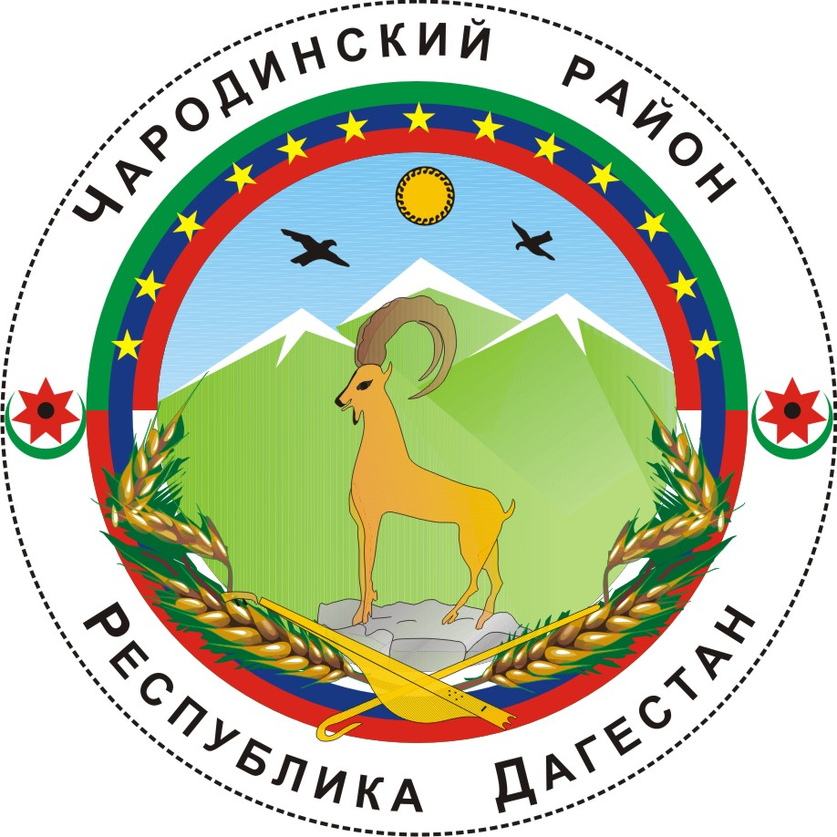

________

АДМИНИСТРАЦИЯ
МУНИЦИПАЛЬНОГО ОБРАЗОВАНИЯ «ЧАРОДИНСКИЙ РАЙОН»

П О С Т А Н О В Л Е Н И Е

от 09 июня 2014 г. № 63
с. Цуриб

Об утверждении
Положения об Антикоррупционной комиссии
муниципального образования «Чародинский район»

Руководствуясь Федеральным законом от 25 декабря 2008 г. № 273-ФЗ «О противодействии коррупции», Уставом муниципального образования «Чародинский район» Администрация муниципального образования «Чародинский район» п о с т а н о в л я е т:
1. Утвердить прилагаемое Положение об Антикоррупционной комиссии муниципального образования «Чародинский район».
2. Контроль за исполнением настоящего постановления оставляю за собой.

Глава Администрации
муниципального образования
«Чародинский район» М. Ибрагимов

УТВЕРЖДЕНО
постановлением Администрации
муниципального образования «Чародинский район»
от 09 июня 2014 г.
№ 63

П О Л О Ж Е Н И Е

об Антикоррупционной комиссии
муниципального образования «Чародинский район»

- Настоящее Положение устанавливает задачи, функции, определяет порядок организации и осуществления деятельности Антикоррупционной комиссии муниципального образования «Чародинский район» (далее - Комиссия).
- Комиссия является постоянно действующим совещательно-консультативным органом при Администрации муниципального образования «Чародинский район», осуществляющим координацию деятельности территориальных органов федеральных органов исполнительной власти, органов исполнительной власти Республики Дагестан и органов местного самоуправления, участвующих в пределах своей компетенции в реализации государственной политики в сфере противодействия коррупции на территории муниципального образования «Чародинский район».
Комиссия создается и упраздняется на основании постановления Главы Администрации муниципального образования «Чародинский район».
Состав Комиссии утверждается постановлением Главы Администрации муниципального образования «Чародинский район». В состав Комиссии могут входить представители органов государственной власти, органов местного самоуправления, организаций и общественных объединений, общественности.
Деятельность Комиссии основывается на принципах законности, гласности, коллегиальности.
- Комиссия в своей деятельности руководствуется Конституцией Российской Федерации, федеральными законами, указами и распоряжениями Президента Российской Федерации, постановлениями и распоряжениями Правительства Российской Федерации и иными нормативными правовыми актами Российской Федерации, законами и нормативными правовыми актами Республики Дагестан, а также настоящим Положением.
- Комиссия осуществляет свою деятельность во взаимодействии с территориальными органами федеральных органов исполнительной власти, органами исполнительной власти Республики Дагестан, органами местного самоуправления, организациями и общественными объединениями.
- Основными задачами Комиссии являются:
участие в реализации государственной политики в области противодействия коррупции на территории муниципального образования «Чародинский район»;
определение основных, приоритетных направлений в сфере борьбы с коррупцией на территории муниципального образования «Чародинский район» и выработка рекомендаций, направленных на повышение эффективности работы по выявлению и устранению причин и условий, способствующих возникновению коррупции в органах местного самоуправления муниципального образования «Чародинский район»;
разработка мер по профилактике коррупции в органах местного самоуправления муниципального образования «Чародинский район», устранению причин и условий, способствующих ее проявлению;
подготовка рекомендаций для принятия решений по вопросам противодействия коррупции, а также предложений, направленных на устранение причин и условий, порождающих коррупцию;
участие в разработке и реализации антикоррупционных мероприятий в муниципальном образовании «Чародинский район», оценка их эффективности, осуществление контроля за ходом их реализации;
участие в организации антикоррупционной пропаганды;
подготовка в установленном порядке предложений по вопросам борьбы с коррупцией в органах местного самоуправления муниципального образования «Чародинский район»;
взаимодействие с общественными объединениями и организациями;
разработка предложений по координации деятельности органов местного самоуправления муниципального образования «Чародинский район» в процессе реализации принятых решений в области противодействия коррупции;
координация деятельности и организация взаимодействия территориальных органов федеральных органов исполнительной власти, органов исполнительной власти Республики Дагестан и органов местного самоуправления, осуществляющих реализацию антикоррупционной политики, профилактической работы по предупреждению коррупционных проявлений на территории муниципального образования «Чародинский район»;
достижение максимальной открытости (прозрачности) деятельности органов местного самоуправления муниципального образования «Чародинский район»;
разработка планов, программ, иных мероприятий, направленных на противодействие коррупции в органах местного самоуправления муниципального образования «Чародинский район» и контроль за их реализацией;
содействие проведению антикоррупционной пропаганды, формированию антикоррупционного мировоззрения, реализации гражданских инициатив, направленных на противодействие коррупции;
выработка (подготовка) предложений, касающихся эффективного осуществления предупредительно-профилактических мероприятий в целях пресечения коррупционных проявлений;
мониторинг реализации территориальными органами федеральных органов государственной власти, органами государственной власти, органами местного самоуправления мер (в том числе воспитательных, пропагандистских), направленных на выявление, предупреждение коррупционных проявлений.
мониторинг политических, социально-экономических и иных процессов в муниципальном образовании «Чародинский район», оказывающих влияние на ситуацию в сфере противодействия коррупцию;
формирование на территории муниципального образования «Чародинский район» нетерпимого отношения к коррупции, коррупционным действиям;
обеспечение контроля за качеством и своевременностью решения органами местного самоуправления муниципального образования «Чародинский район» вопросов, содержащихся в обращениях граждан, организаций;
организация контроля за ходом выполнения решений Комиссии;
решение иных задач, предусмотренных законодательством Российской Федерации, направленных на противодействие коррупции на территории муниципального образования «Чародинский район».
6. Для осуществления своих задач Комиссия имеет право:
принимать в пределах своей компетенции решения, необходимые для организации и совершенствования координации (взаимодействия) на территории муниципального образования «Чародинский район» деятельности органов, осуществляющих борьбу с коррупцией, по предупреждению, выявлению и пресечению коррупционных проявлений, а также осуществлять контроль за их исполнением;
приглашать и заслушивать на своих заседаниях руководителей (иных представителей) правоохранительных органов, территориальных органов федеральных органов исполнительной власти, органов исполнительной власти Республики Дагестан, органов местного самоуправления, организаций и общественных объединений;
запрашивать и получать в установленном порядке у государственных органов, органов местного самоуправления, общественных и других организаций, необходимые для ее деятельности документы (их копии), материалы и информацию (справки);
пользоваться в установленном порядке банками данных территориальных органов федеральных органов государственной власти, органов государственной власти, органов местного самоуправления;
использовать государственные и муниципальные системы связи и коммуникации;
привлекать к решению вопросов, отнесенных к компетенции Комиссии, должностных лиц и сотрудников территориальных органов федеральных органов государственной власти, органов исполнительной власти Республики Дагестан, органов местного самоуправления;
привлекать для участия в работе Комиссии должностных лиц и специалистов территориальных органов федеральных органов государственной власти, органов исполнительной власти Республики Дагестан, а также по согласованию - представителей общественных объединений и организаций;
привлекать для участия в работе Комиссии ученых и специалистов, в том числе на договорной основе;
вносить в установленном порядке предложения по вопросам, относящимся к компетенции Комиссии.
7. Комиссия осуществляет свою деятельность на плановой основе.
План заседаний Комиссии составляется, как правило, на один год и утверждается председателем Комиссии. План заседаний Комиссии включает в себя перечень основных вопросов, подлежащих рассмотрению на заседании Комиссии, с указанием по каждому вопросу срока его рассмотрения и ответственных за подготовку вопроса. В План заседаний могут быть внесены при необходимости изменения.
Предложения в план заседаний Комиссии вносятся в письменной форме секретарю Комиссии не позднее чем за месяц до начала планируемого периода либо в сроки, определенные председателем Комиссии.
8. Заседания Комиссии проводятся не реже одного раза в квартал. В случае необходимости по решению председателя Комиссии могут проводиться внеочередные заседания Комиссии.
По решению председателя Комиссии на заседания могут быть приглашены представители территориальных органов федеральных органов государственной власти, органов исполнительной власти Республики Дагестан, органов местного самоуправления, организаций и общественных объединений, не являющиеся членами Комиссии, а также представители средств массовой информации. В зависимости от вопросов, рассматриваемых на заседаниях Комиссии, к участию в них могут привлекаться также и иные лица.
9. Работой Комиссии руководит Председатель Комиссии. Председателем Комиссии является Глава Администрации муниципального образования «Чародинский район». В случае отсутствия председателя Комиссии его полномочия осуществляет заместитель председателя Комиссии – секретарь Комиссии.
Председатель Комиссии:
организует работу Комиссии;
дает поручения членам Комиссии;
формирует повестку дня её заседания согласно утвержденному плану;
при необходимости безотлагательного рассмотрения вопросов, отнесенных к компетенции Комиссии, принимает решения о проведении внеочередных заседаний;
обеспечивает взаимодействие Комиссии с территориальными органами федеральных органов государственной власти, органами исполнительной власти Республики Дагестан, органов местного самоуправления, организациями и общественными объединениями в решении вопросов, которые рассматриваются на заседаниях Комиссии.
10. Повестка дня и порядок рассмотрения вопросов на заседаниях Комиссии утверждаются Председателем Комиссии. Предложения по повестке дня заседания Комиссии могут вноситься любым членом Комиссии.
11. Присутствие членов Комиссии на ее заседаниях обязательно.
Члены Комиссии не вправе делегировать свои полномочия иным лицам.
В случае невозможности присутствия члена Комиссии на заседании он обязан заблаговременно известить об этом председателя Комиссии.
В случае невозможности присутствия члена Комиссии на заседании лицо, исполняющее его обязанности, после согласования с председателем Комиссии может присутствовать на заседании с правом совещательного голоса.
12. Заседание Комиссии считается правомочным, если на нем присутствует более половины его членов.
При обсуждении рассматриваемых на заседании Комиссии вопросов члены Комиссии обладают равными правами. Решения Комиссии принимаются простым большинством голосов присутствующих на заседании Комиссии и оформляются протоколом, который подписывает председатель Комиссии.
В случае несогласия с принятым решением член Комиссии имеет право письменно изложить свое мнение, которое приобщается к протоколу заседания.
Решение считается принятым, если за него проголосовало большинство членов Комиссии, присутствующих на заседании. В случае равенства голосов решающим является голос председательствующего на заседании Комиссии.
Решения Комиссии вступают в силу после их подписания Председателем Комиссии.
13. Для реализации решений Комиссии могут подготавливаться проекты нормативных правовых актов Администрации муниципального образования «Чародинский район».
14. Основными обязанностями заместителя Председателя Комиссии - секретаря Комиссии являются:
разработка проекта плана работы Комиссии;
принятие предложений и иных материалы, выносимых на рассмотрение Комиссии;
обеспечение подготовки и проведения заседаний Комиссии;
обеспечение деятельности Комиссии по контролю за исполнением ее решений;
получение и анализ информации об общественно-политических, социально-экономических и иных процессах в муниципальном образовании «Чародинский район», оказывающих влияние на развитие коррупции, выработки предложений Комиссии по устранению причин и условий, способствующих его проявлению;
обеспечение взаимодействия Комиссии с иными членами Комиссии;
организация и ведение делопроизводства Комиссии (ведение и оформление протоколов заседания Комиссии и т.д.);
подготовка по поручению председателя Комиссии приглашений на заседание Комиссии и их рассылка членам Комиссии (иным лицам) не позднее чем за три дня до заседания Комиссии, с указанием даты, времени и места проведения заседания Комиссии, а также вопросов, выносимых на ее рассмотрение;
оформление по поручению председателя Комиссии выписки из протокола и направление их по назначению;
организация подготовку информационных материалов о работе Комиссии.
15. Решения Комиссии, принятые в пределах её компетенции доводятся до сведения территориальных органов федеральных органов исполнительной власти, органов исполнительной власти Республики Дагестан, органов местного самоуправления, представители которых входят в состав Комиссии и являются для них обязательными.
16. Информационно-аналитическое, материально-техническое и организационное обеспечение деятельности Комиссии осуществляется Администрацией муниципального образования «Чародинский район».
- Комиссия имеет бланк со своим наименованием.

